DHCP

**Opdracht**

DHCP

Vertrek vanuit de situatie dat NAT geïnstalleerd is op je systeem.

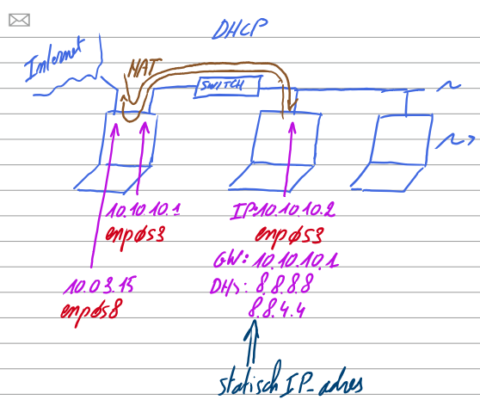

1. Stel een DHCP-server in op je eerste machine. Je deelt IP-adressen uit in de range 10.10.10.100 tot 10.10.10.200. Als gateway stel je uiteraard 10.10.10.1 in en als DNS-server stel je 8.8.8.8 en 8.8.4.4 in.

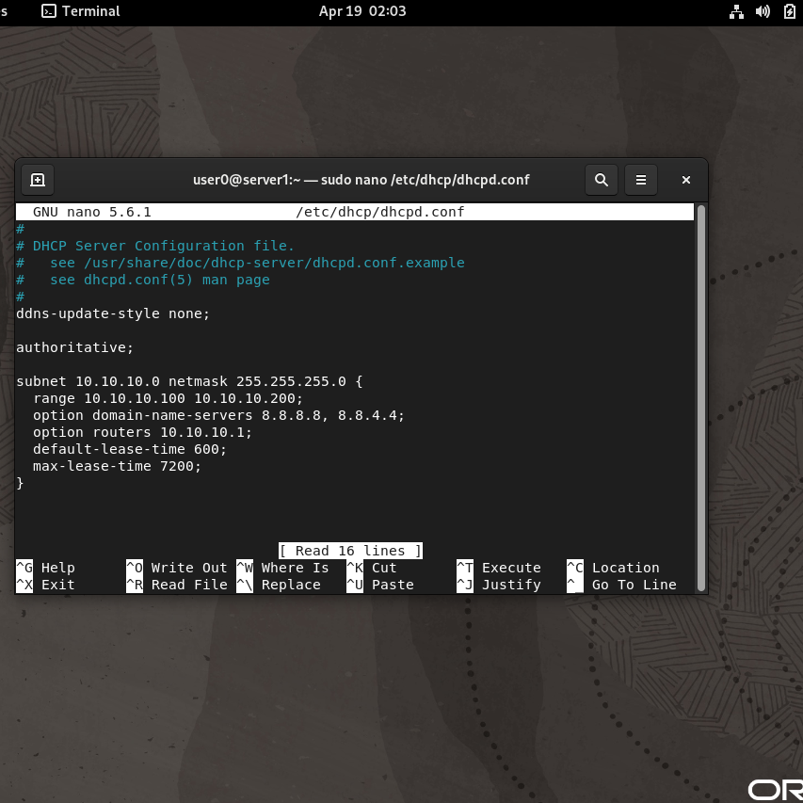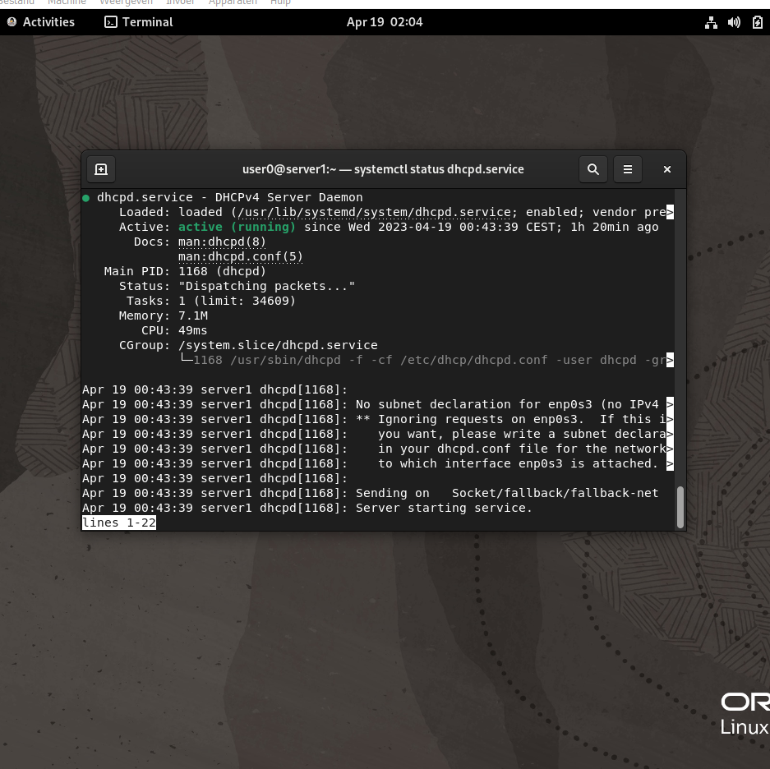

1. Stel via de command-line interface in dat je tweede machine geen vast IP-adres meer heeft maar een IP-adres bekomt van de DHCP-server. Bepaal het MAC-adres ook via de command-line interface.

Sudo dhclient enp0s3

1. Stel in dat een client altijd een zelfde IP-adres van een DHCP-server.  
   Tip: MAC-adres

**Inlevering**

* **Maak deze oefening zelf.**
* **Je dient de oplossing van deze opdracht digitaal bij te houden en me te brengen naar het examen.**
* **Uiteraard geef je aan hoe dat je tot de oplossing bent gekomen (bewerkbare code) en toon je ook de oplossing (screenshots).**

Veel succes!